Министерство образования Саратовской области.
Управление образования Дергачевского муниципального района
Муниципальное общеобразовательное учреждение

КОНСПЕКТ ВНЕКЛАССНОГО МЕРОПРИЯТИЯ
по теме :Эти забавные животные

Автор: Печенова Лариса Васильевна,
учитель экологии МОУ СОШ_№1
р.п. Дергачи

Дергачи 2012
Конспект внеклассного мероприятия
Тема: Эти забавные животные
Продолжительность: 45 минут
Класс: 7
Технологии: При подготовке данного мероприятия использовались:пакет Microsoft Office, текстовый процессор Word
- Использование дополнительной литературы
- Использование ресурсов сети Интернет для подготовки урока
- Использование фото коллекции
Цель: Формирование экологической грамотности учащихся.
Задачи:
1.Развивать у учащихся память, внимание, экологическое мышление и познавательный интерес.
2. Воспитывать экологическую культуру.
3.Углубить знания о животном мире Земли.
4.Развитие познавательной активности детей, наблюдательности, умения анализировать и делать выводы.
Оборудование: картины русских художников; Красная книга Саратовской области;
Вид внеклассного мероприятия: познавательная викторина.
Методические приёмы:
1. Логические:
- постановка проблемных вопросов
- выявление общих признаков и свойств
- обобщение сведений на основе их анализа
- выводы
2. Технические:
- работа по заполнению карточек
3. Организационные:
- актуализация знаний учащихся
- мотивация учебной деятельности
- постановка проблемных вопросов
- использование личного опыта и знаний учащихся
- обобщение и систематизация
- подведение итогов

План мероприятия
I.Организационный момент.Приветствие(1 мин.)
Рефлексия(1 мин.)
II.Вводная часть(10мин.)
1.Эпиграф к мероприятию.
2.Вводное слово учителя.
3.Знакомство с командами.
III.Основная часть(30 мин.)
1.Задание "Легенды о животных"
2.Задание "Живые картины".
3.Задание «По страницам Красной книги»
4.Задание « А знаете ли вы ?»
5.Игра со зрителем (загадки).
6.Задание «Продолжи».
7.Задание«Оратор»- конкурс капитанов

IV.Заключительная часть (3 мин.)
Подведение итогов (2 мин.)
Рефлексия .(1 мин.)
V.Список литературы.

Ход мероприятия:
I.Организационный момент. Приветствие .
Рефлексия.Учащиеся отвечают на вопросы:
☺ - У меня хорошее настроение и я не волнуюсь.
😐 - Я волнуюсь, но у меня нормальное настроение.
☹-У меня плохое настроение .
II.Вводная часть
1.Эпиграф
Все-все,
Все на свете
На свете нужны,
И мошки
Не меньше нужны,
Чем слоны.
Нужны все на свете!
Нужны все подряд -
Кто делает мёд
И кто делает яд.
Нельзя обойтись
Без чудищ нелепых
И даже без хищников
- Злых и свирепых.
Плохие дела
У кошки без мышки,
У мышки без кошки
Не лучше делишки.
Да если мы с кем-то
Не очень дружны,
Мы всё-таки очень
Друг другу нужны,
А если нам кто-нибудь
Лишним покажется,
То это, конечно,
Ошибкой окажется...
Все-все, все на свете
На свете нужны,
И это все дети
Запомнить должны!
( Б. Заходер)

2.Вводное слово учителя:
Животными населена вся планета, весь земной шар: почва, поверхность суши, моря и пресные воды. Альпинисты при восхождении на самую высокую гору Эверест заметили примерно на высоте 8.000 метров / 8 километров, горных птиц Клушиц. А также при глубочайших погружениях на глубину 11 километров были обнаружены различные черви, моллюски, ракообразные и иные животные. Многие из животных скрытно живут, или имеют мельчайшие размеры, по этому их трудно заметить. Другие, напротив мы стабильно их встречает в повседневной жизни, к примеру птицы, звери, насекомые. Но несмотря на это животные в природе имеют большое значение, играют большую роль, как для растения так и для человека. Мир животных удивителен и разнообразен!
3.Знакомство с командами участников.(Предварительная подготовка - придумать девиз,эмблему и название команды)

III.Основная часть:
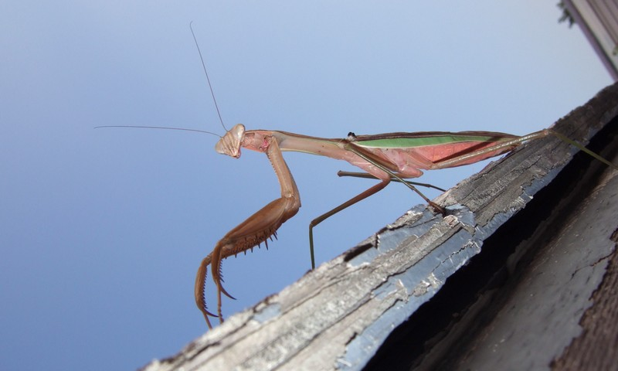
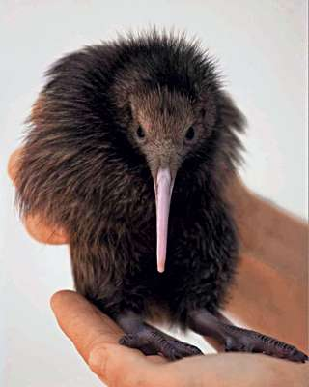
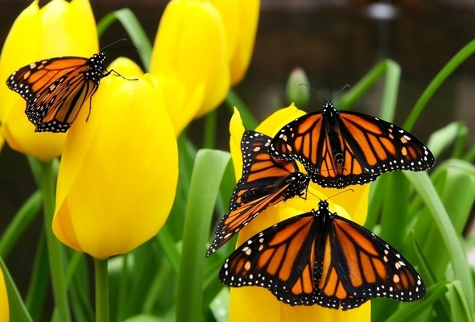
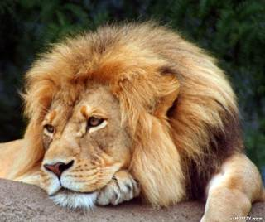

1.Задание "Легенды о животных"
Внешность животных и птиц, их нрав и повадки воспеты во множестве легенд и сказок. В древности многие животные и птицы символизировали различные божества. В славянских представлениях считалось, что на крыльях птиц прилетает весна. Пение соловья и на Востоке и на Западе издавна символизирует любовь. Уже в языческой, дохристианской Руси животные и птицы почитались очень высоко, им приписывалась особая, сакральная роль.
Итак, задания командам:
1 команда.
I. Древняя легенда рассказывает: однажды, когда Асклепий сидел у постели больного, к нему подползла большая змея. Асклепий убил ее своим жезлом. Но вскоре вползла другая змея с пучком травы и натерла этой травой погибшую. Та ожила и обвила жезл целителя. Так Асклепий открыл траву бессмертия, а змея стала его священным животным . Однако право воскрешать из мертвых принадлежало только Зевсу, поэтому бог-громовержец разгневался и сразил Асклепия ударом молнии . Правда, в знак признания его заслуг он все же обессмертил имя знаменитого целителя, поместив его образ среди звезд (созвездие Змееносец). Каким символом стала змея ? Изобразите этот символ.( Змея стала символом медицины)
2.С древних времен человек связан с этим животным.
В Древнем Египте это животное почитали и изображали на обелисках. Объединивший Нижний и Верхний Египет фараон Минос избрал его эмблемой Нижнего Египта . Египтяне на своих прошениях фараону рисовали это животное как символ преданности. Они видели в них образец самоотверженности, бесстрашия, презрения к смерти, опасности, а также блюстительниц идеальной чистоты и порядка. Египетские фараоны носили титул Повелителя …....... Согласно верованиям египтян, душа, покидая тело, превращается в них.
Индийское название этого животного - « медхукара». О них упоминается в мифах, песнях и старинных т. д. законов. Индийский бог солнца - Вишну изображается в виде маленького животного, отдыхающего в чаше цветка лотоса.
Арабское название «нехлет» означает «дар божий». Согласно персидским сказаниям, они сидят на губах божества истины и веры - Митнаса, и он сразу узнает лжеца, наказывая его …..Что это за почитаемое животное?И как наказывали лжецов ? (Пчела, ужалением).
3. Древнегреческая легенда гласит: Дочь Зевса, прекрасная Афина-Паллада, считалась у греков защитницей городов, богиней мудрости, знаний и ремесел. Девушек Греции она научила рукоделию и ткачеству. Однажды Афина узнала, что в Лидии у нее есть соперница среди смертных - Арахна, которой нет равных среди людей в ткацком искусстве. Разгорелся спор, кто же из них лучшая мастерица. Судьями были боги с Олимпа. Обе соперницы выткали покрывала с изображением сцен из жизни олимпийских богов. Верхом совершенства была работа Арахны, она не уступала по красоте покрывалу Афины. Но не смогла признать поражения богиня. В великом гневе она разорвала покрывало Арахны, а ее ударила челноком. Не перенесла позора несчастная Арахна, свила веревку, сделала петлю и повесилась. Афина освободила Арахну из петли и сказала ей: - Живи, непокорная. Но будешь ты вечно висеть и вечно ткать. И пусть это наказание распространится и на твоих потомков, - окропила Арахну соком волшебной травы, и тело той сжалось, густые волосы упали с головы, и превратилась она в ….......В кого ? Назовите ее потомков. ( В паука. Потомки все пауки)
4. В Древней Индии слон - символ священной мудрости, царской мощи и благоразумия. На протяжении многих веков на Востоке были предметом почитания. Особым почетом пользовались белые ….... По индийской мифологии они появились из скорлупы яйца солнечной птицы. Из одной половинки скорлупы появились восемь самцов, а из другой - восемь самок. Эти восемь пар стали предками всех этих животных, и именно они держат согласно мифу на своих спинах вселенную.О ком идет речь? (О белых слонах)
2 команда.
1.В славянской мифологии является символом мужской богатырской красоты и отваги, это традиционный образ жениха в свадебном фольклоре. Им изображали языческого бога Рарога - духа огня, домашнего очага.
В древнеегипетских мифах бог света и неба Гор изображался в виде него (или человека с его головой ). Бог Солнца Ра также представлялся в образе человека с головой этого животного, увенчанной солнечным диском.
Является персонажем русской волшебной сказки, чудесный супруг Финист прилетал к своей возлюбленной в образе этого животного. Что это за животное? Птица? (Сокол)
2.С ней связывают начало творения. В китайской системе символических аналогий она как одно из пяти священных животных олицетворяла север, воду и зиму, является символом долголетия, мудрости и неуклонного движения вперёд
В китайской мифологии это животное также изображали на императорских знаменах в виде Черного Воина. Считалось, что она защищает от огня и войны.
В Японии она вместе с сосной символизировали бессмертие. До сего времени восточные врачи используют ее панцирь и мозги для приготовления снадобий, способных приостановить старение человеческого организма. Кто она? (Черепаха)
3. Это животное священное у древних украинцев. По старинному мифу, Чернобог коварными средствами пленил сонного Перуна, связал его и спрятал в глухих дебрях своего подземелья. Пока Тур и Чур ходили освобождать громовержца, на Земле образовалась засуха: отяжелевшие тучи низко летали над землей, но не было Перуна, который расколол бы их своими стрелами. Поэтому высохли реки и колодцы, подохли скотина и звери, люди умирали от голода и жары. Ории просили Вырий спасти их. Эти молитвы услышал Дажьбог. Он склонил к земле тяжелые облака и превратил их в удивительных животных - , от которых потекли Орианой Молочные реки, которые напоили и насытили людей и все живое на земле.
Это животное, пожалуй, одно из самых распространенных священных животных, а, следовательно, и животных, наделенных особыми магическими свойствами. Во многих древних архаических религиях эти животные выступает как символ плодородия, изобилия, благоденствия.
Весьма почитали их в Скандинавии, тем более, что по легендам верховный скандинавский бог Один был сыном этого животного.
Очень важную роль играла и в погребальном обряде. У восточных славян существовал обычай дарить это животное священнику или бедняку сразу после похорон, так как верили, что оно оплакивает смерть хозяина.
Вместе с тем существовали традиции, запрещавшие употреблять мясо этого животного. Например, в Индии до сих пор пользуется большим почитанием, а ее убийство считается величайшим религиозным преступлением. Убивший животное строго осуждается общественным мнением, а в некоторых местах Индии за это даже карают смертью. Назовите это священное животное? (Корова)
4. В 390 году шла война с галлами. Переправившись через Альпы, Галлы двинулись вглубь Италии и вскоре осадили город. Защитники города мужественно отбивали атаки неприятеля. Но вскоре истощились запасы продовольствия, и в городе начался голод. Все, что было съедобно, было съедено. Остались лишь священные животные , что жили в храме богини Юноны на Капитолийском холме. Много раз подумывали голодные защитники города об этих животных, но боялись гнева великой богини - покровительницы города. Однажды посреди ночи какой-то шум разбудил одного из воинов. Проснувшись, Марк Манлий (таково было его имя) прислушался: на вершине холма «кричали» животные. Быстро взобрался Марк Манлий на городскую стену и буквально лицом к лицу столкнулся с галлом. Той ночью неприятели тайно предприняли попытку штурма города. Марк Манлий сбросил галла со стены. Падая, враг закричал. Начали падать и другие галлы. От крика и шума они кричали еще громче. Мгновенно пробудились защитники города и приступили к его обороне . Галлам ничего не оставалось. Как уйти от стен города. Горожане победили. Кто спас город и как он называется? ( Гуси спасли Рим)
2.Задание "Живые картины".
Великие русские художники, живописцы изображали пейзажи, портреты, натюрморты и конечно же животных.А знаете ли вы знаменитые картины с изображением животных? Давайте проверим, вам даются фотокартины , необходимо назвать автора название картины.

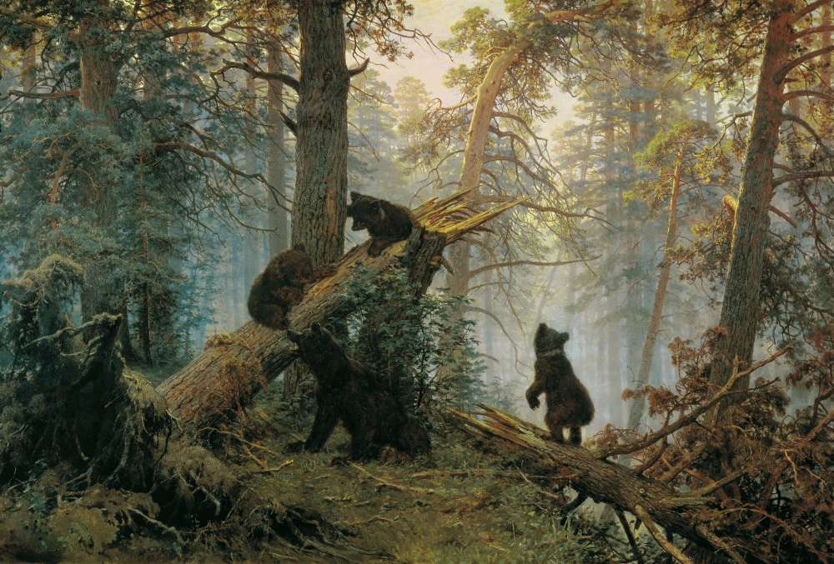
(Иван Шишкин, Утро в сосновом лесу)

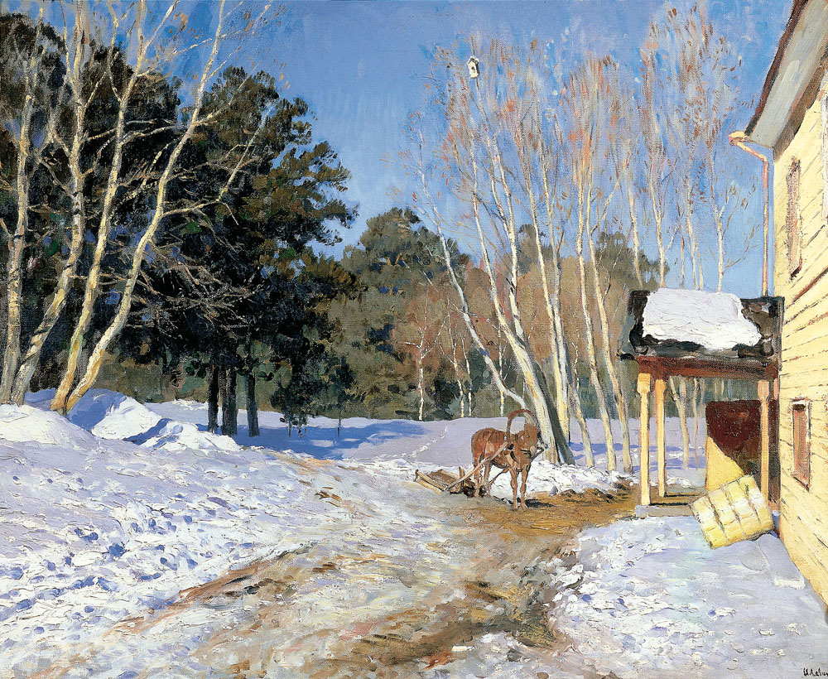
(Исаак Левитан, Март)

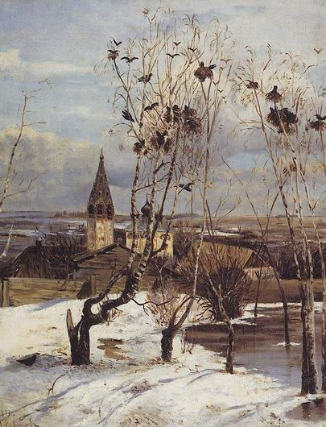
(Алексей Саврасов, Грачи прилетели)
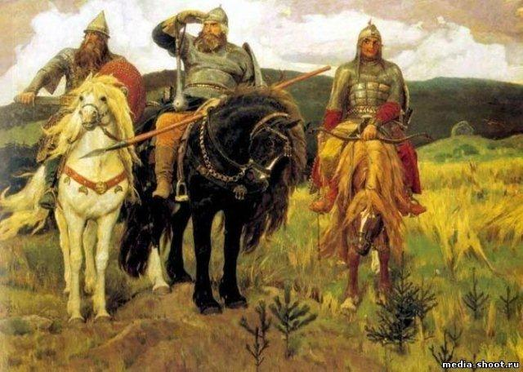
(Виктор Васнецов,Богатыри)
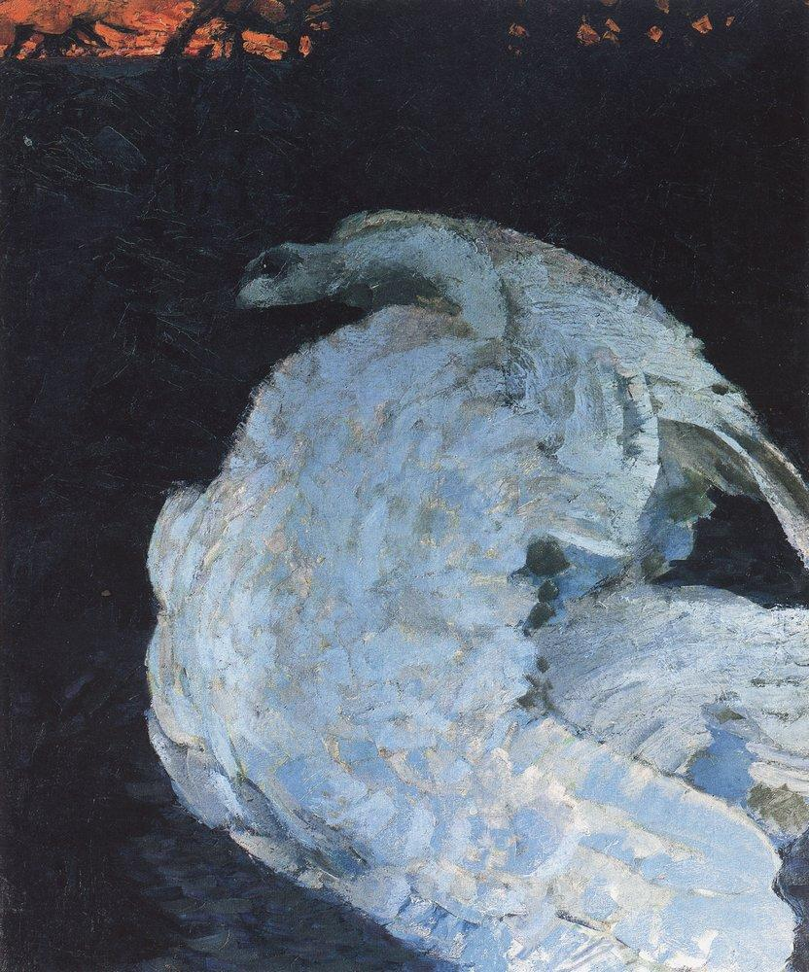
(Михаил Врубель, Лебедь)

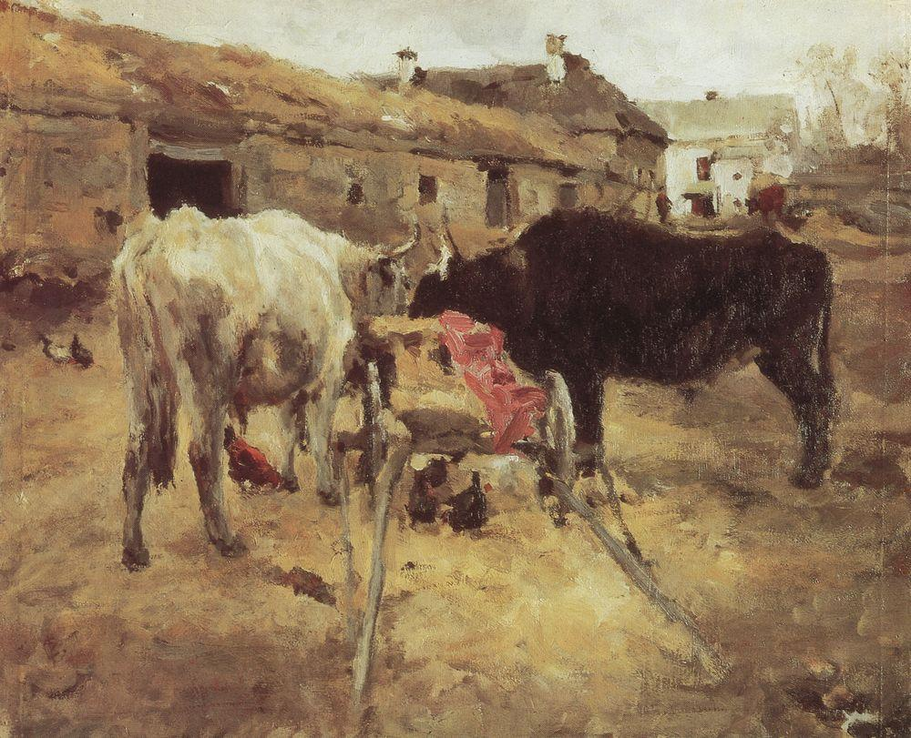
(Валентин Серов, Волы)

3.Задание «По страницам Красной книги»
Как красив и разнообразен мир животных! Но многие из них находятся сегодня на грани вымирания. Причин тому множество.И, как ни печально, большинство из них связаны с человеческой деятельностью.Пожалуй , главную опасность для животных представляет уничтожение людьми их местообитаний под пашни, плантации растений, города, заводы и дороги.В результате животным попросту некуда деться.
Красная книга – это списки редких и находящихся под угрозой исчезновения видов растений и животных. Красная книга содержит документальные данные о биологии, распространении, причинах сокращения численности и исчезновения отдельных видов.
В соответствии с действующим законодательством редкие и исчезающие виды животных, растений и грибов заносятся в Красные книги Российской Федерации и субъектов Российской Федерации. Красная книга Саратовской области состоит из двух частей: первая – «Растения, грибы, лишайники», вторая – «Животные». В издании приведено описание 404 видов, из них: грибов – 4, лишайников – 1, растений природной флоры – 184, интродуцентов – 60, животных – 155.

Вопросы :
- Когда вышел первый том Красной книги?(Под эгидой МСОП в 1966г.)
- Сколько томов насчитывает Красная книга?(5 : «млекопитающие, птицы, земноводные и пресмыкающиеся, рыбы, высшие растения» )
- Когда вышло первое издание Красной книги в СССР? (1978 г.)
- Когда вышло первое издание Красной книги Саратовской области?( 1996г.)
- Сколько видов насекомых занесено в Красную книгу Саратовской области?(72 вида, состояние которых вызывает опасения: аполлон, поликсена, махаон, подалирий, красотка блестящая, красотка-девушка, коромысло большое, жук-олень, жук-носорог, шмель моховой, пчела-плотник и ряд других)
- В настоящее время эта птица в международном аспекте относится к числу видов, находящихся под угрозой глобального исчезновения. Она занесена в Красную книгу Международного союза охраны природы (МСОП), Красные книги России и Саратовской области, а также в аналогичные документы многих стран, где она обитает .Назовите птицу?(Дрофа, Otis tarda Linnaeus, 1758)
- Сколько видов журавлей существует на нашей планете? А есть ли журавли в Саратовской области?(15 видов, из них 1вид встречается в Саратовской области- Журавль серый)
- Что делается для того,чтобы сохранить редкие и исчезающие виды животных?(Организуют заповедники и заказники.Животныхподкармливают, охраняют от хищников и разводят в неволе, а затем выпускают в подходящие для них условия обитания)
4.Задание « А знаете ли вы ?»
1.Какой длины бивни у слона?
Бивни у слона растут всю жизнь, поэтому, чем старше слон, тем длиннее его бивни. Бивни старого слона-самца достигают в длину 3,5 м и весят до 120 кг. Бивни слона — это его длинные верхние зубы.
2.Сколько едят слоны?
Взрослый слон съедает от 100 до 200 кг растительной пищи в день, включая траву, сучья, ветки, листья, цветы и плоды.
3.Какой у жирафа рост?
Рост жирафа-самца составляет около 5,5 м от копыт до кончиков рожек. У него невероятно длинная шея. Поскольку же передние ноги длиннее задних, туловище как бы имеет наклон к хвосту. Благодаря своей шее жираф ощипывает листья на таких высоких деревьях, до которых другим животным не дотянуться.
Жираф способен высунуть язык на 46 см. С таким языком удобнее обрывать листья с высоких деревьев.
4.Сколько у жирафа шейных позвонков?
Семь, как и у всех прочих млекопитающих, в том числе у человека. Однако у жирафа кости намного длиннее и соединены они более подвижными суставами.
5.Кто такой окапи?
Окапи — родственник жирафа, обитающий в африканском тропическом лесу. Его открыл сравнительно недавно, в 1901 г., один британский исследователь. У окапи короткие рожки и длинный язык, как и у жирафа, но ноги и шея короче.
6.Как отличить африканского слона от азиатского?
Африканский слон крупнее, уши у него больше, а бивни длиннее. Голова и туловище африканского слона составляют вместе до 7,5 м, а азиатского — всего 6,5 м. К тому же азиатский слон сильнее сутулится. Хобот африканского слона заканчивается двумя подвижными вытянутыми губами. У азиатского губа только одна.

7.Умеет ли плавать бегемот?
Большую часть дня бегемот проводит в воде или у воды, а на сушу выходит ночью, в поисках растительной пищи. По-настоящему он не плавает, но чрезвычайно быстро ходит или бегает под водой.
8.Какого размера слоненок?
Рост новорожденного слоненка 1 м, а вес 120 кг. Минимум два года он питается материнским молоком (и за это время добирает больше 600 кг). Иногда, однако, он сосет и до шести лет.
9.Все ли сумчатые животные живут в Австралии?
В Австралии и Новой Гвинее обитает большая часть из приблизительно 260 видов сумчатых, но около 80 видов сумчатого опоссума встречается в Южной Америке. Один из них обитает в Северной Америке.
10.Кто самый маленький из сумчатых животных?
Это карликовые опоссумы, обитающие в Австралии. Их вес всего несколько граммов, а длина не больше 5 см. Питаются они насекомыми.
11.Зачем кенгуру сумка?
Новорожденные кенгурята крошечные и слабые. Их длина 2-3 см. Сумка мамы позволяет потомству спокойно развиваться и расти. Младенцы сами забираются в сумку и начинают тянуть молоко из сосков. Они остаются в ней, пока не наберут около 9 килограммов. Жизненно важная роль сумки для кенгуру и других млекопитающих этого отряда дала основание называть их сумчатыми.
Только самцы кенгуру имеют рыжую шкуру. Самки серо-голубого окраса.
12.Сумчатое ли животное утконос?
Нет, но это необычное животное тоже живет в Австралии. В отличие от большинства млекопитающих, утконос откладывает яйца, а не производит на свет живых детенышей. Недели две мама-утконос высиживает свои два-три яйца в норе. Вылупляясь, малыши питаются молоком, текущим из пор материнского тела.
13.Кто такие бандикуты?
Группа мелких сумчатых животных, обитающих в Австралии и Новой Гвинее. Почти у всех короткие лапы, округлое туловище и длинный, острый нос. Благодаря сильным коготкам, бандикуты выкапывают из земли червяков.

С какой скоростью передвигается кенгуру?
Благодаря сильным задним лапам кенгуру развивает скорость до 65 км/ч, может с места сделать прыжок длиной 12 м.
14.Кто такой вомбат?
Это небольшое, похожее на медведя, сумчатое животное с массивным туловищем и короткими сильными лапами. Живет в норах, которые роет сам задними лапами, питается в основном травой.
15.Правда ли, что коала медведю родственник?
Нет, коала не имеет к медведям никакого отношения. Это сумчатое животное, как и кенгуру. Коалы живут в Австралии в эвкалиптовых рощах. Питаются исключительно эвкалиптовыми листьями. Детеныш коалы первые шесть-семь месяцев проводит в сумке, а потом путешествует на маминой спине, пока не начинает сам себе добывать пропитание. Новорожденный коала весит меньше 6 г, а взрослое животное — около 11 кг при длине примерно 78 см.
16.Свирепы ли носороги?
Несмотря на устрашающую внешность и внушительный рог( до1,5 м.), носороги — мирные травоядные существа. Но если кто-то угрожает носорогу, он галопом бросается в атаку, наставляя на врага свой рог. Мамаши-носороги, защищающие детенышей, особенно опасны.
5.Игра со зрителем (загадки).
1 балл за каждый правильный ответ.
1) Не пахарь, не столяр,
Не кузнец, не плотник,
А первый на селе работник. (лошадь)
2) Что за зверь, скажите, братцы, может сам в себя забраться? (черепаха)
3) В темной темнице
Красны девицы,
Без нитки, без спицы
Вяжут вязеницы. (пчелы в улье)
4) Чернокрылый,
Красногрудый
И зимой найдёт приют:
Не боится он простуды
- С первым снегом
Тут как тут! (снегирь)
5)Висит яичко, приткнуто к тесничке, кто его пошевелит, тот и убежит .(осиное гнездо)
6)Плотник острым долотом
Строит дом с одним окном.
(Дятел)
7)Сделал дыру, вырыл нору,
Солнце сияет, а он не знает.
(Крот)
8)Когда он в клетке, то приятен,
На шкуре много черных пятен.
Он хищный зверь, хотя немножко,
Как лев и тигр, похож на кошку.
(Леопард)
9)На поляне возле елок
Дом построен из иголок.
За травой не виден он,
А жильцов в нем миллион.
(Муравейник,Муравьи)
10)И петь не поет, и летать не летает...
За что же тогда его птицей считают?
(Страус)
11)В зоопарке, верь, не верь,
Проживает чудо-зверь.
У него рука - во лбу
Так похожа на трубу!
(Слон)
12)У маленькой скотинки сто серебряных монет на спинке.
(Рыба)
6.Задание «Продолжи»
Продолжите пословицу, за каждый правильный ответ 1 балл.
- Слово не воробей..........., вылетит – не поймаешь.
- Гусь свинье …........не товарищ..
- Лучше синица в руках, …............чем журавль в небе.
- Всяк кулик ….........свое болото хвалит
- Ворон ворону …..........глаз не выклюет.
- Старого воробья на мякине.............. не проведешь.
- Одна ласточка весны................. не делает
- Сорока на хвосте …..........вести принесла.
- Волка бояться, ….........так и в лес не ходить.
- Как волк …...........в овечьей шкуре.

7. Задание « Оратор» -конкурс капитанов
Двум капитанам последнего тура предлагается выбрать одно слово из списка: «насекомые»; «змеи»; «бабочки»; «птицы», «приматы», «рыбы». Затем они начинают дискуссию, в ходе которой один ученик отстаивает ценность своего предмета спора для человечества, а другой своего и может возрожать ему. Победителем тура становится тот, чьи аргументы покажутся жюри более грамотными и убедительными .Капитан может принести команде 5 баллов.
IV.Заключительная часть.
Подведение итогов игры, какая команда набрала большее количество баллов и является победителем.
Поздравление победителя!
Рефлексия.Учащиеся отвечают на вопросы:
☺ - У меня хорошее настроение и мне все понравилось
😐 - У меня нормальное настроение, но я был мало активен.
☹ -У меня плохое настроение и мероприятие не понравилось.
Хочется закончить викторину словами поэта Е.Евтушенко:
Берегите эту Землю, эту воду,
Даже малую былиночку любя.
Берегите всех зверей внутри природы,
Убивайте лишь зверей внутри себя.
У природы живые краски,
Миллионы лучистых соцветий.
Для чего чудеса из сказки,
Если в жизни их можно встретить?
V.Список литературы:
1.Планета животных.Издание3-е.М.: Махаон, 2007г.
2.Бабенко В.Г. и др.Экология животных. 7 класс.М.: Вентана-Граф, 2010 г.
Интернет ресурсы:
http://elite-pets.narod.ru/myths.htm(легенды)
http://artcyclopedia.ru/morninginapineforest-shishkin_ivan_ivanovich.htm
http://media-shoot.ru/publ/61-1-0-367
http://www.zoo-up.ru/stati-i-rasskazy-o-zhivotnyh/724-poslovicy-o-zhivotny
hhttp://www.smekalka.pp.ru/zagadka_animal.html
http://ohota64.ru/red/183
http://www.protown.ru/russia/obl/articles/6106.html
http://g-lu-natali2011.narod.ru/pochamuchka_/

